UNIVERSIDAD NACIONAL DE CHIMBORAZO
FACULTAD DE CIENCIAS DE LA SALUD
CARRERA DE ODONTOLOGÍA


Incidencia de la forma de arcos dentarios en los estudiantes de la Carrera de Odontología de la Universidad Nacional de Chimborazo

Trabajo de investigación para optar el título de Odontólogo

Autor: Br. Lizeth Carolina Guevara Rodríguez
Tutor: Esp. Mauro Ramiro Costales Lara

Riobamba-Ecuador
2016

Los miembros de Tribunal de Graduación del Proyecto de Investigación de título: “Incidencia de la forma de arcos dentarios en los estudiantes de la Carrera de Odontología de la Universidad Nacional de Chimborazo”, presentado por Lizeth Carolina Guevara Rodríguez y dirigida por el Esp. Mauro Ramiro Costales Lara, una vez escuchada la defensa oral y revisado el informe final del Proyecto de Investigación con fines de graduación, escrito en el cual se ha constatado el cumplimiento de las observaciones realizadas, remite la presente para uso y custodia de la biblioteca de la Facultad de Ciencias de la Salud de la UNACH, para constancia de lo expuesto firma:
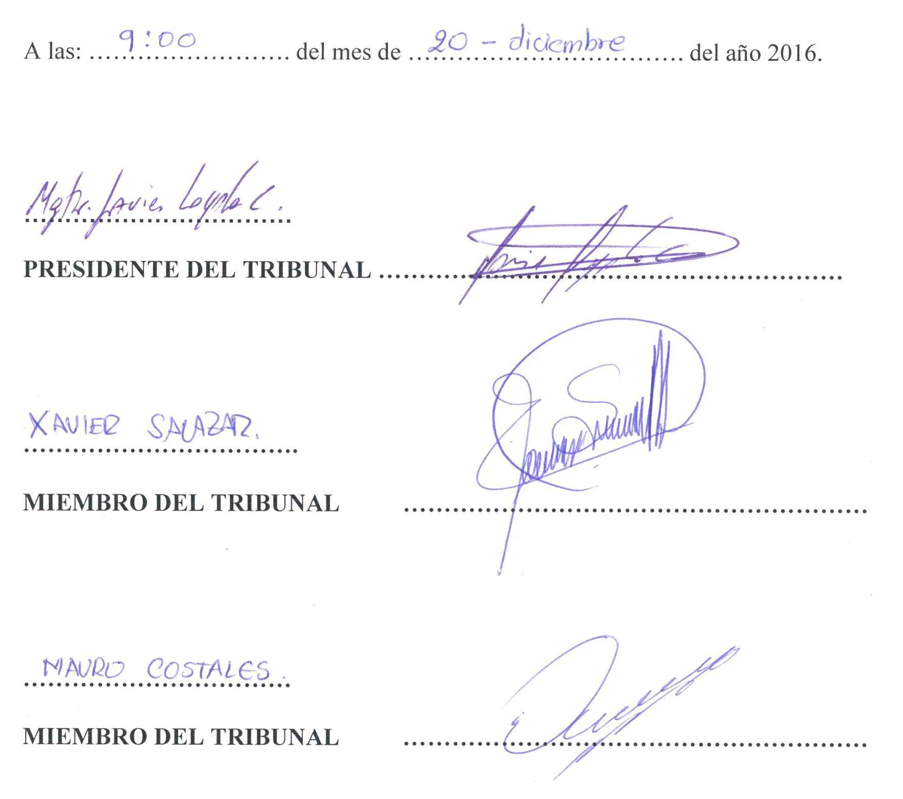

CERTIFICACIÓN DEL TUTOR

Certifico que el presente trabajo de investigación previo a la obtención de Titulo de Odontóloga con el tema “Incidencia de la forma de arcos dentarios en los estudiantes de la Carrera de Odontología en la Universidad Nacional de Chimborazo”, ha sido elaborado por Lizeth Carolina Guevara Rodríguez, el mismo que ha sido revisado y analizado en un cien por ciento con el asesoramiento permanente de mi persona en calidad de Tutor, por lo cual se encuentra apto para su presentación y defensa respectiva.

En todo cuanto puedo informar en honor a la verdad.

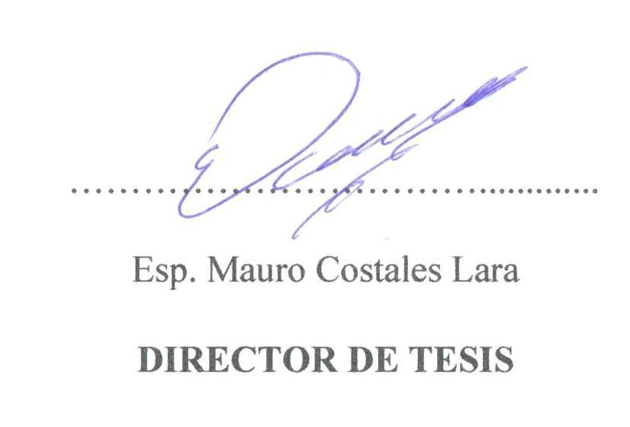

AUTORÍA
Yo, Lizeth Carolina Guevara Rodríguez, soy responsable de todo el contenido de este Proyecto de Investigación con Título “Incidencia de la forma de arcos dentarios en los estudiantes de la Carrera de Odontología de la Universidad Nacional de Chimborazo” los derecho de autonomía pertenecen a la Universidad Nacional de Chimborazo.



DEDICATORIA
A Dios, por todas las cosas buenas y malas que me ha dado, por acompañarme siempre y guiar cada paso que doy.
A mi madre, por su preocupación, por enseñarme a no detenerme jamás y siempre confiar en mí, por darme la valentía de seguir adelante y no desmayar ante las adversidades que se me presentaron; por amarme incondicionalmente, por ser mi mejor amiga y la mejor persona.
A mi padre, por depositar sus sueños en mí, por su inigualable esfuerzo, empeño y dedicación para hacer de mí una mejor persona, por enseñarme que para alcanzar el éxito hay que triunfar como persona, por alegrarme la vida y hacerme reír en los momentos difíciles, por compartir mis logros, por su paciencia y por todo el amor que me da.
A mis hermanos, por su ayuda y su amistad incondicional, por preocuparse en todo momento, acompañarme siempre, por darme ánimos, hacerme reír y confiar en mí.

AGRADECIMIENTO

Ing. Edison Bonifaz, por su apoyo brindado especialmente en la realización estadística de los datos de la investigación.

RESUMEN

La finalidad del siguiente trabajo es determinar la incidencia de forma arcos dentarios de la cavidad bucal. La investigación se realizó en 60 personas de sexo femenino y masculino que estudian en la Escuela de Odontología de la Universidad Nacional de Chimborazo, para lo cual se realizó la historia medico dental y la ficha de clínica, el inicio de la investigación se llevó a cabo con la toma de impresiones de Alginato del maxilar y la mandíbula, posteriormente se realizó los vaciados en yeso extraduro, y de esta manera determinar el tipo de arco dentario según la tabla determinada por Chuck, en la cual se confeccionó una lámina de acetato con las formas pre determinadas para verificar la forma exacta de las arcadas de cada paciente, se espera encontrar mayor incidencia en la forma cuadrada de los arcos dentarios. Los resultados mostraron que existe mayor predominancia de la forma cuadrara con un porcentaje de 48.30 seguido de la forma ovoide con un 38,30% y la estrecha con 13.30% en el maxilar, mientras que en la mandíbula presentó un porcentaje de 36.70 en la forma estrecha, seguida de la forma ovoide con un porcentaje de 35 y finalmente la forma cuadrada con un porcentaje de 28.30. Y en general sin tomar en cuenta el género predomino la forma cuadrada con 38% seguida de la forma ovoide con 37%. Podemos considerar que estos resultados obtenidos se deben a que la población estudiada.
Palabras clave: Arco dentario, mandíbula, maxilar, incidencia, lámina de acetato.

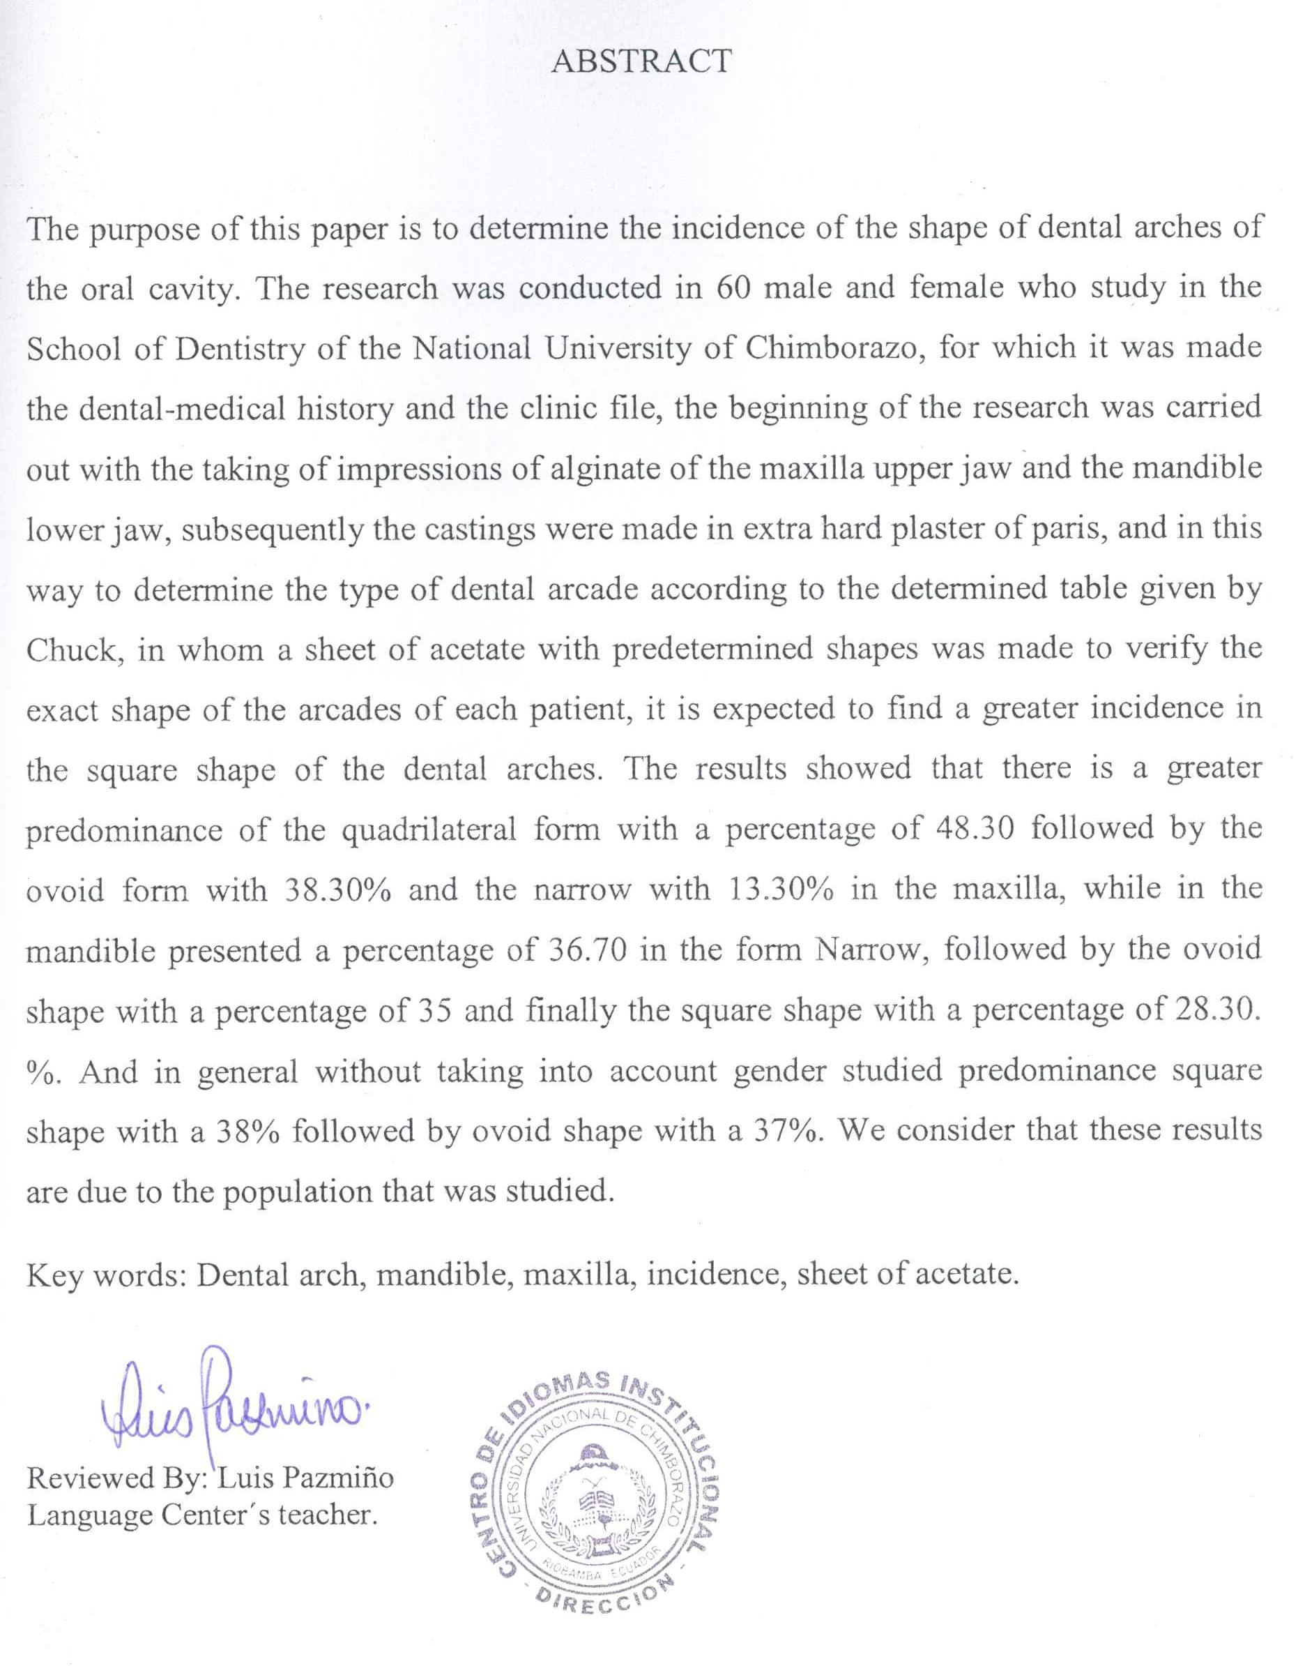

TABLA DE CONTENIDO

1. INTRODUCCIÓN 5
1.1. Problema de Investigación 6
1.2. Hipótesis 6
1.3. Justificación del estudio 6
2. OBJETIVOS 7
2.1. Objetivo General 7
2.2. Objetivos específicos 7
3. estado del arte relacionado a la temàtica de invesTigaciòn 8
3.1. Forma de arco estrecha 10
3.2. Forma de arco cuadrado 11
3.3. Forma De Arco Ovoide 11
3.4. Oclusión Dental 11
3.5. Desoclusión fisiológica estática: 12
3.6. Desoclusión Dinámica 12

3.7. Guía Anterior 12
3.7.1. Guía Canina 12
3.7.2. Guía Incisiva 12
3.8. Oclusión Normal 13
3.9. Clases de mala oclusión 13
4. DISEÑO METODOLÓGICO DE LA INVESTIGACIÓN 16
4.1. Tipo de investigación: 16
4.1.1. Contexto temporal y geográfico 16
4.1.2. Universo de estudio: 100 pacientes entre hombres y mujeres 16
4.1.3. Muestra: 60 pacientes entre hombres y mujeres 16
4.1.4. Variables de estudio 16
5. Criterios de selección de la muestra: 17
5.1. Criterios de inclusión: 17
5.2. Criterios de exclusión 17
6. Técnica: 18
6.1. Selección de la muestra: 18
6.2. Consentimiento informado: 18
6.3. Toma de impresiones: 18

6.3.1. Selección del material 18
6.3.2. Selección de cubetas: 18
6.4. Dosificación y mezcla del material de impresión: 19
6.5. Toma de impresiones propiamente dicha: 19
6.6. Vaciado de modelos de estudio: 20
6.7. Análisis de los modelos en la lámina de acetato: 20
6.8. Materiales: 20
7. RESULTADOS Y DISCUSIÒN 20
8. DISCUSIÓN 23
9. CONCLUSIONES 25
10. recomendaciones 26
11. bibliografia 27
12. ANEXOS 30
12.1. Anexo 1 30
12.2. Anexo 2 31
12.3. Anexo 3 32
12.4. Anexo 4 33
12.5. Anexo 5 34
12.6. Anexo 6 35

12.7. Anexo 7 36
12.8. Anexo 8 37
12.9. Anexo 9 38

INTRODUCCIÓN
El cuerpo humano está conformado por la cabeza y las extremidades, en la cabeza se encuentra la cavidad bucal dentro de sus elementos están los arcos dentarios superior e inferior¹, para esta investigación tome la forma de los arcos dentarios para determinar cuál es la prevalencia de la misma dependiendo varios factores ².
La forma de los arcos dentarios se conforma a partir de la forma del hueso basal y posteriormente con la erupción de las piezas dentales, se encuentra influenciado por varios factores ambientales, enfermedades, hábitos para funcionales, la raza,³alimentación, musculatura, fuerzas funcionales, aspectos genéticos⁴.
El estudio de los arcos dentarios y otras partes del sistema estomatognático nos hacen referencia de los avances antropológicos evolutivos⁵que han venido cambiando con el pasar de los años en los seres humanos, lo cual no hace notar que existen diferentes formas de arcos a partir de la evolución del hombre que van de la mano con los aspectos que influyen directamente en la formación de estos
Baume considero que los arcos dentarios son de origen congénito, pudiendo ser clasificados en arcos tipo I y arcos tipo II, en donde los arcos tipo I presentan espacios generalizados sumando 2,5 en la región anterior, siendo el tipo de arco más favorable para un buen posicionamiento de las piezas dentarias anteriores, mientras los arcos dentarios tipo II no presentan espacios generalizados en la región anterior ⁶.
Los arcos dentarios deciduos indican un mejor pronóstico favorable para la dentición permanente mientras que el apiñamiento en el sector anterior de la dentición decidua tiene un pronóstico desfavorable. ⁷ Cuando observamos el arco permanente verificamos que la distancia trasversal máxima medida a la altura del primer o segundo molar es siempre mayor que la antera posterior. ⁶
Para esta investigación tome como referencia la clasificación de Chuck la cual nos indica que existen tres formas de arcos dentarios la cuales tenemos: cuadrada, ovoide y estrecha.

Problema de Investigación
¿Cuál es la incidencia de la forma de los arcos dentarios en los estudiantes de la Carrera de Odontología de la Universidad Nacional de Chimborazo?

Hipótesis
La forma de arcos dentarios tanto en el maxilar como en la mandíbula tiene influencia el género en el grupo de estudio de investigación de la Carrera de odontología de la Universidad Nacional de Chimborazo.

Justificación del estudio
La presente investigación se constituye como un referente de importancia en razón de que el estudio de la forma del arco dentario permitirá establecer posibles diagnósticos y plan de tratamiento, ya que la incidencia de su forma en relación al género puede ser determinante en una población específica, y con ello establecer la tendencia mediante un estudio sobre las formas más comunes y su relación con el género del paciente.
La población donde va a ser generado el estudio corresponde a los estudiantes de la Carrera de Odontología de la Universidad de Chimborazo en el laboratorio de simulación cuyos espacios nos dieron factibilidad y facilidad para realizar la toma de las impresiones y conformación de los modelos de estudio correspondiente de esta investigación.

OBJETIVOS

Objetivo General
- Determinar la incidencia de la forma arcos dentarios en los estudiantes de la carrera de Odontología de la Universidad Nacional de Chimborazo.

Objetivos específicos
- Realizar modelos de estudio en los estudiantes de primero a tercer semestre de la Carrera de Odontología de la Universidad Nacional de Chimborazo.
- Establecer grupos mediante la forma de los modelos de estudio tomados y la clasificación generada por Chuck para su taxonomía.
- Análisis de las formas de arcos dentarios obtenidas en la población de estudio.

estado del arte relacionado a la temàtica de invesTigaciòn
La colocación de los dientes en el maxilar y la mandíbula proporciona una forma de arco curva, visto desde la cara oclusal, esta forma viene determinada en gran parte por la forma del hueso basal subyacente, la mal posición de los dientes no altera la forma de la arcada, sin embargo cuando el desplazamiento afecta a varios dientes, las irregularidades y asimetrías pueden afectar la forma.⁸
La apariencia física es sumamente importante tanto en lo psico-social con en lo funcional¹⁰, hablamos de llegar a tener un rostros atractivo que llame la atención, que hace de un rostro mucho más agradable que una persona con alteraciones en el aparato estomatognático,¹¹ cada persona tiene un forma de arco individual que hace de su anatomía facial única. ²
Muchos autores han reconocido que existen una variedad de formas y tamaños de arcos dentarios por ejemplo en 1987, Felton y cols publicaron un libro para observar si existía una forma de arco dentario ideal en los seres humanos, examinaron 30 modelos inferiores normales sin tratamientos, 30 modelos sin extracciones clase I y 30 modelos clase II igual sin extracciones y observaron que en ninguna de las tres clasificaciones existía una forma de arco ideal o único. ¹²
Por motivo de la existencia de la variabilidad de las formas de arcos dentarios observadas en el estudio concluyeron que para obtener una estabilidad óptima a largo plazo, en la mayoría de casos se realiza individualización de forma de arcos ¹²
La conformación de los arcos deciduos es semicircular, modificándose después de la erupción del primer molar permanente¹³, el estudio de los arcos permanentes es motivo de debate entre diversos autores, Tomas, Black, Pensa y Favaro los consideran como elípticos; Sappey, Testud, Angle, hablan de un arco parabólico, mientras que Menezes, Izard, Marseillier, Sicher y Tandler emiten que el arco dentario tiene varias formas.¹⁴

Picosse afirma basándose a través de varios escritos por la Geometría analítica, demostró que la curva descrita por la sucesión de los dientes permanentes describe la forma del arco. Black decreta que los dientes superior se encuentran dispuestos en forma semi elíptica, y los dientes inferiores se encuentran ubicados en pequeñas curvas semejantes y Broomell al mismo tiempo dijo que los dientes se encuentran ubicados en forma de dos curvas parabólicas. ³
Durante muchos años que se ha venido realizando varios estudiando sobre la forma de los arcos dentarios con la perspectiva de aclarar la posición de estructuras dentarias, la oclusión, la función, la estética y la estabilidad del buen funcionamiento de aparato. ¹⁵
He llegado a tomar tres formas de arcada que son muy prácticas, estas fueron clasificadas por Chuck en 1932 que son de forma cuadrada, ovoide y estrecha, un sin número de autores han utilizado esta clasificación a lo largo de los años y casualmente los fabricantes de aparatos ortodóntico iniciaron la fabricación de arcos con esta clasificación. La utilización de estas tres formas de arcos permite tener una mejor individualización de la arcada que la utilización de una sola forma de arcada.¹²
La forma de los arcos dentarios tiene mucho que ver en la determinación de la alineación de las piezas dentales, el alivio del apiñamiento dental esto para obtener un equilibrada oclusión¹⁶, Neff en 1902 no habla acerca de la influencia que tienen el tamaño de las piezas dentales para el buen posicionamiento de estos, desde entonces se ha hablado mucho del apiñamiento relacionado con la forma de los arcos dentarios, mucho autores hablan acerca de que no solamente el tamaño de los dientes influye en el apiñamiento dental sino el tamaño y la forma de los arcos dentarios.¹⁷Leighton no habla que la forma de los arcos dentarios se determina tempranamente durante la vida fetal.¹⁷

Sillman indica que a partir de nacimiento a los 2 años hay un incremento en el ancho intercanino de 5 mm en el maxilar y 3.5 mm en la mandíbula. Sin embargo, el ancho de los arcos dentarios no varía esencialmente durante la dentición primaria. Se ha realizado múltiples investigaciones entre la diferencia que existe entra la forma de los arcos dentarios entre hombres y mujeres en la que se ha encontrado que el ancho de los maxilares y la mandíbula son de mayor dimensión en los hombres que de las mujeres.⁶
Moorress y Lavelle argumentan que durante el crecimiento innato de la arcada dentaria ocurren muchos cambios como tendencia al aumento de la región intramolar con el recambio de la piezas dentales de deciduas a definitivas, y continúan haciendo variaciones en el transcurso de la adolescencia hasta la adultez aumentando principalmente en la distancia trasversal en la zona de los molares.¹⁷
Es inalcanzable pluralizar las formas de los arcos dentarios como una sola ya que no existe una forma universal, debido a todas las diferencias raciales que existen, estas juegan un papel importante en las características de cada población, las cuales representan una influencia hereditaria familiar específica.¹⁸

Forma de arco estrecha
Esta forma de arcada presenta menor anchura inter canina y resulta conveniente para tratamientos ortodóntico en sus primeras fases, en personas con tratamiento en una sola arcada resulta importante tener esta forma de arcada ya que no se produce expansión de la arcada tratada con relación a la no tratada y la parte posterior de esta forma de arco se puede modificar fácilmente para acoplarle con la anchura intramolar del paciente.¹²

Forma de arco cuadrado
Está indicada esta forma de arco desde los inicios del tratamiento, en casos que presentan arcadas amplias, también es eficaz a lo menos al inicio del tratamiento en los casos que precisan de un enderezamiento de los segmentos posteriores inferiores de la arcada superior como acurre en la clase II subdivisión 2. ¹²

Forma De Arco Ovoide
Desde muchos años atrás está a sido la forma de arcada más preferida de muchos autores en sus casos, por ejemplo, los tratamientos realizados en pacientes con esta forma de arcada con procedimientos adecuados de retención, acabado y tallado han resultado ser tratamientos con buena estabilidad y con recidiva casi nula. ¹²

Oclusión Dental
Etimológicamente, el vocablo oclusión significa cerrar hacia arriba. El concepto original se refiere a como se encuentran los dientes cuando están en contacto, Anthony uso la palabra articulación para representar las varias correlaciones funcionales entre las superficies oclusales de los dietes, reservando la palabra oclusión para referirse a estas superficies en contacto de manera estática.⁶ Se establece cuando, desde la des oclusión la mandíbula se mueve para poner en contacto los dientes superiores e inferiores causando así contracción muscular.
La dentición de los seres vivos puede acomodarse sin ningún problema a la dieta diaria, los huesos siguen cambiando su tamaño la forma. Por estas razones, se ha estudiado los conceptos básicos de la oclusión dental para de esta manera conocer el comportamiento de la cavidad bucal¹⁹.Dependiendo de la posición de contacto, de la contracción o relajación de los músculos masticadores y los movimientos e inmovilización de la mandíbula se observa las diferentes fases de la oclusión dental, denominándolas a ellas propias.⁶

Desoclusión fisiológica estática:
También denominada desoclusión fisiológica en reposo, corresponde a una posición fisiológica de mandíbula en la cual está separado el maxilar de una distancia mínima dependiendo de la contracción muscular necesaria para resistir a la acción gravedad, en la desoclusión fisiológica estática la sínfisis del mentón coincide con la línea media permaneciendo la mandíbula sin movimiento y alejada dos a tres mm del maxilar. ⁶

Desoclusión Dinámica
Pertenece a las diferentes posiciones de la mandíbula en movimiento, pero sin tener contacto dentario.

Guía Anterior
Es el grupo conformado por los caninos superiores e inferiores y los incisivos superiores e inferiores, que también se conoce como desoclusión anterior.

Guía Canina
Desempeña un trabajo funcional en movimiento de lateralidad, en donde el canino inferior se desliza por la cara palatina de molar superior de esta manera des ocluye el lado de no trabajo y las piezas restantes del lado de trabajo.

Guía Incisiva
Desempeña un trabajo funcional en movimiento de propulsión, los bordes incisales de los incisivos mandibulares se deslizan sobre las caras palatinos de los incisivos maxilares guiando por su trayecto a la mandíbula, en la cual se genera contacto de los dientes anterior y desoclusión de dientes posteriores.

Oclusión Normal
Empezando por la premisa de que lo “normal es lo más usual”. Se analiza y se observa que la oclusión normal no coincide con la oclusión ideal, la oclusión normal en el hombre es hipotética no existe ni podrá existir, se podría definir como una oclusión normal a 28 dientes correctamente ordenados en el arco dentario y en armonía con todas la fuerzas estáticas y dinámicas, es una oclusión estable, sana y estéticamente atractiva.⁶
La oclusión normal es una guía para expresar una alusión para de esta manera poder clasificar las demás clases de oclusión dental óptima en las relaciones oclusales; y aunque no es lo que más se encuentra en la personas, se considera el patrón más exacto para cumplir la función masticatoria y preservar la integridad de la dentición a lo largo de la vida, en armonía con el sistema estomatognático.²⁰

Clases de mala oclusión
La maloclusión se define como una anomalía de los dientes o una mala relación entre los arcos dentales, es uno de los problemas dentales más comunes, así como la caries dental, la enfermedad periodontal, apiñamiento y la fluorosis dental²¹. Además, la dentición que no se encuentra dentro de los parámetros de normalidad puede causar alteraciones en la función oral y problemas psicosociales, problemas para hablar, dolor oro facial, disfunciones temporomandibulares.²²
En la mayoría de los agentes causales son diferentes pero los más in fluyentes son dos predisposiciones genéticas y los factores exógenos o ambientales dentro de los cuales se encuentran componentes capaces de aparecer una mala oclusión durante el crecimiento cráneo facial; según la Salud Mundial las malas oclusiones se encuentran ubicadas en el tercer puesto de mayor prevalencia en las enfermedades de la cavidad bucal.²³

    - Clase I
Es cuando la cúspide mesio vestibular del primer molar superior ocluye con el surco mesio vestibular del primer molar inferior.²⁴
Fig.1 Clase I de Angle²⁴

    - Clase II
Se presenta cuando la cúspide mesio vestibular de primer molar superior ocluye por delante del surco mesio vestibular del primer molar inferior.²⁵²⁶
Se considera clase II franca si ocluye entre los bordes ocluso distal del segundo premolar inferior y el vértice ocluso mesial del primero molar inferior.²⁶

Fig. 2 Clase II de Angle²⁴
Se considera Subdivisión 1 cuando los incisivos superiores están protruidos y subdivisión 2 cuando hay ausencia de resalte y excesivo torque corono palatino. ²⁴

Fig. 3 Clase II de Angle Subdivisión 1²⁴ Fig. 4 Clase II de Angle Subdivisión 2²⁴
    - Clase III
Se presenta cuando la cúspide mesio vestibular del primer molar superior ocluye por detrás del surco vestibular principal de primero molar inferior. Se considera clase III franca cuando la cúspide mesio vestibular ocluye en el borde ocluso distal del primer molar y en el vértice ocluso mesial del segundo molar inferior.²⁵,²⁶

Fig. 5 Clase III de Angle²⁴

DISEÑO METODOLÓGICO DE LA INVESTIGACIÓN

Tipo de investigación:
Observacional, transversal y descriptivo

Contexto temporal y geográfico
La investigación se realizará en los meses de octubre y noviembre del año 2016 en la Carrera de odontología de la Universidad Nacional de Chimborazo en la ciudad de Riobamba a los estudiantes de primero, segundo y tercer semestre.

Universo de estudio: 100 pacientes entre hombres y mujeres

Muestra: 60 pacientes entre hombres y mujeres

Variables de estudio

Variables independientes:
Sexo:
Femenino
Masculino

Variables dependientes:
Forma de arcos dentarios:
Cuadrado
Ovoide
Estrecho

Criterios de selección de la muestra:

Criterios de inclusión:
- Pacientes con arcada dentaria completa
- Pacientes sin ausencia de piezas dentales tempranas

Criterios de exclusión
- Pacientes con capacidades especiales
- Pacientes que hayan tenido tratamiento ortodóntico anteriormente
- Pacientes con ausencia de piezas dentales
- Pacientes con extracciones de piezas dentales tempranas

Técnica:

Selección de la muestra:
Se realizó la selección de personas aptas para ser parte de la muestra, en la cual se incluirá personas que no hayan tenido tratamiento ortodóntico anteriormente, que no presenten patología como paladar hendido o labio leporino o trismus mandibular, que sean mayores de edad, se realizar la evaluación de los arcos dentarios con el examen intraoral que se encuentra dentro de la historia clínica.

Consentimiento informado:
Se realizó la explicación del consentimiento informado para que este claro en lo que van a participar y den su autorización

Toma de impresiones:

Selección del material
El material a elegir para esta investigación es un hidrocoloide de Alginato, es el más utilizado,²⁷ económico fácil de manipular y es preciso para esta investigación y el yeso extraduro que es un material utilizado desde la antigüedad y eficaz para obtener la copia exacta de la arcada dentaria²⁸

Selección de cubetas:
Las cubetas de impresión son aquellas que no sirven para llevar el material en la boca y darle soporte hasta que se gelifique el material de impresión, deben ser rígidas para que el material no se distorsione y pierda la copia de las estructuras anatómicas, existen cubetas prefabricadas para adultos y para niños, son plásticas o metálicas.²⁹

Seleccionamos las cubetas midiendo en el paciente antes de la toma de impresiones con el material, tomando en cuenta que alcance todas las estructuras anatómicas de la cavidad bucal como las piezas dentales, tuberosidad del maxilar, zona retro molar, frenillos linguales, labiales etc. Existen en talla S, M, L.³⁰

Dosificación y mezcla del material de impresión:
La mezcla se realizó colocando el polvo y el agua, dos o tres porciones de Alginato mas una porción de agua por porción de polvo en un recipiente que en este caso se le llama taza de goma o caucho y la mezcla se realiza con espátula metálica, estos elementos deben estar completamente limpios sin ningún resto de algún material especialmente de yeso ya que este es un material en su composición contiene sulfato de calcio que altera la composición y las propiedades del material de impresión en este caso el Alginato.²⁹
El agua que debe ser utilizada debe encontrarse en temperatura indicada por el fabricante alrededor de 20 a 21 grados, ya que las temperaturas elevadas pueden reducir el tiempo de trabajo y corre el peligro que el momento que sea llevado a cavidad bucal ya se encuentre gelificado.³⁰
Las temperaturas muy bajas retrasan su composición química e impiden que el material de impresión alcance su elasticidad y resistencia y al retirar el material puede sufrir una deformación de la impresión. ²⁹

Toma de impresiones propiamente dicha:
Una vez que se a realizó la mezcla con todas las especificaciones correspondientes se coloca el material de impresión en la cubeta y se lleva a la boca, teniendo en cuenta que la cubeta se encuentre recta, mantenerla sostenida para evitar que se separe y no copie exactamente las estructuras anatómicas de la cavidad bucal, retirar la cubeta unos minutos después de verificar que se completó la gelación del material.²⁷
Una vez obtenida la impresión de los arcos dentarios en las cubetas se procedió a realizar el vaciado de los modelos de estudio que consta en copiar las estructuras anotómicas con otro material llamado yeso, que es un mineral y se encuentra con mucha abundancia en la naturaleza.²⁹

Vaciado de modelos de estudio:
Loa materiales a utilizar es una espátula de yeso y una taza de caucho que no tengan restos de otros materiales ya que alteran su composición.³¹
Se incorporó en la taza de caucho el agua y el polvo con sus dosificaciones específicas para mezclar hasta obtener una mezcla homogénea sin burbujas y grumos, el tiempo que demanda es de 30 a 60 segundos y empezar a colocar en la cubeta, luego colocar en el vibrador para eliminar burbujas de aire y eliminar la porosidad, esperar a que se realice el fraguado completo del yeso para retirar el modelo de las cubetas y obtener el modelo de estudio listo para la investigación.²⁹

Análisis de los modelos en la lámina de acetato:
Se realizó el análisis en los modelos de estudio con las formas de arcada clasificadas por Chuck que son ovoides, cuadradas y estrechas impregnadas en la lámina de acetato y de esta manera medí tomando en cuenta los bordes incisales y caras vestibulares de las piezas dentarias para determinar la forma de arco.⁶

Materiales:

- Equipo de bioseguridad
- Instrumental de diagnostico
- Cámara
- Cubetas
- Tasa de caucho
- Espátula
- Alginato
- Yeso
- Lamina de acetato

RESULTADOS Y DISCUSIÒN

p <0.05

Fig. 6. Formas de arco dentario en estudiantes de la Escuela de Odontología de la UNACH según
Género en el maxilar

p >0.05
Fig.7 Formas de arco dentario en estudiantes de la Escuela de Odontología de la UNACH según género en la mandíbula

Fig.8 Formas de arco dentario en estudiantes de la Escuela de Odontología de la UNACH en el maxilar

Fig.9Formas de arco dentario en estudiantes de la Escuela de Odontología de la UNACH en la mandíbula

Fig.10 Formas de arco dentario en estudiantes de la Escuela de Odontología de la UNACH

DISCUSIÓN
La forma del arco cuadrada en el maxilar es la que predomina en el grupo tanto del género masculino como en el femenino, la forma ovoide no tiene una diferencia mayormente significativa, pero el arco estrecho muestra una diferencia sustancial respecto a la frecuencia en el género masculino respecto al femenino como indica en la tabla fig.6; Andrews en una investigación realizada en 120 casos sin tratamiento ortodóntico observó que el 27% correspondía a una arcada estrecha, el 20% a la forma cuadrada y 53% a la forma ovoide.³²
La forma del arco mandibular estrecha es la que lidera en el grupo del género femenino con una frecuencia de 16 y el género masculino predomina la forma ovoide con un frecuencia de 13, la forma cuadrada no tiene una diferencia mayormente significativa con relación al arco ovoide, mientras que la forma estrecha si tiene una diferencia significativa en el género femenina con relación en el sexo masculino (fig.7) que tiene mucha relación con los resultados obtenidos en una investigación realizada por McLaughlin en el 2002 en su consultorio utilizando plantillas trasparentes los resultados fueron un 50% para la forma estrecha, 48% para la forma ovoide y 8 para la forma cuadrada, ya que existen resultados similares realizado igualmente por una investigación similar.³²
En el conjunto de personas de estudio la forma de arco dentario maxilar predomina con un 48.30% la forma cuadrada, con un38.30% la forma de arco ovoide y con un 13, 30% la forma de arco estrecha. (fig.8)A diferencia de una investigación que se realizó a niños amazónicos en Colombia, la forma predominante era la ovoidea con un porcentaje de 86% en el maxilar, mientras que, el 14% presentaban forma cuadrada, esta diferencia se puede relacionar con la diferencia de la muestra escogida, es importante aclara que estos valores pueden cambiar por la etnia, la edad etc. ¹⁷En el grupo de estudiantes la forma de arco dentario mandibular predomina con un 36.70% la forma estrecha, con un35.00% la forma de arco ovoide y con un 28, 30% la forma de arco cuadrada como nos indica en la fig. 9; a diferencia de una investigación que se realizó a niños amazónicos en Colombia para el arco inferior las medidas promedio fueron 75% ovalados y 25% cuadrada existe igualmente mucha diferencia; mientras que en una investigación realizada por Gloria Gutiérrez Juárez en México se encontró que para la arcada mandibular existió el 60% para la forma de arcada ovoide, el 27% forma cuadrada y 7 casos y el 7% forma triangular.¹⁵La forma de arcos dentarios en el grupo de investigación presento un porcentaje de 38% en la forma cuadrada seguida con un 37% en la forma ovoide a diferencia del estudio que realizó Olmez y col. en el cual determinaron que la forma de arco más frecuente era la afilada, seguida de la ovoide y la cuadrada, respectivamente. Es decir que son datos muy distintos a la investigación realizada en los estudiantes de la escuela de odontología.⁴
Al analizar el tipo de arcos dentarios tanto en la mandíbula y en el maxilar según el género aplicamos el análisis de varianza llamado Anova donde generamos valores referentes a la variable analizar que en este caso es la forma de los arcos dentarios que son cuadrado, ovoide y estrecho referente a la variable de clasificación para separar la muestra en distintos grupos de estudio en este caso el género, al determinar estos valores nos dimos cuenta que en el cálculo de la estadística mediante la herramienta spsc el P valor determinado en este caso debe ser menos a 0.05 de margen de error que hemos determinado es decir al alfa y para el tipo de forma de los arcos dentarios en función del género tenemos que el valor de la significancia es del 0.039 de esta manera este valor es menor al 0.05 lo cual podemos verificar que si existe incidencia entre el tipo de arco dentario y el sexo en la mandíbula, en caso del maxilar nos damos cuenta que el valor de significancia es del 0.16 que comprándole con el valor alfa de 0.05 es mayor, lo que nos indica que las formas de arco datario en el maxilar no tienen incidencia con el género

CONCLUSIONES
- En el estudio se pudo apreciar que las formar cuadradas en el maxilar tubo mayor predominancia con una frecuencia considerable, seguida con la forma ovoide con una frecuencia de 13 en el sexo masculino y 10 en el sexo femenino; mientras que la forma estrecha en el sexo masculino es casi nula con una frecuencia de 1.
- Para el caso de las formas estrecha del sexo femenino en la mandíbula tiene una incidencia predominante con relación a las demás formas, seguida por la forma ovoide en el sexo masculino.
- Y en el caso de las formas de arcada en general del arco dentario maxilar la forma más predominante es la cuadrada con un porcentaje de 48,30 que no se encuentra muy alejada de la incidencia de la forma ovoide con un porcentaje de 38,30.
- Finalmente, en el caso de arco dentario mandibular la forma estrecha es el más incidente con un porcentaje de 36,70 con relación al maxilar que la forma estrecha casi irrelevante con un porcentaje de 13,30; la forma ovoide presenta un porcentaje de 35 y la forma cuadrada un porcentaje de 28,30 en la mandíbula.
- En el análisis de Anova podemos concluir que la forma de arcos dentarios en la mandíbula si tienen incidencia con el género mientras que el maxilar no porque se encuentra con un valor más elevado que el margen de error lo cual nos indica que no es incidente.

recomendaciones
- Las medidas de forma de arco dentario que fueron tomados ciertamente tiene una tendencia significativa como se pudo establecer en las conclusiones sin embargo se recomienda que se establezca un estudio con una población más amplia, considerando que la toma de los arcos debe ser muy bien realizada.
- Se recomienda considerar los resultados obtenidos en la toma de muestras de arco dentario, enfocados especialmente en los aspectos encontrados de mandíbula estrecha donde se puede determinar problemas asociados a este arco, como un trabajo futuro.
- Las frecuencias encontradas en el estudio tanto en el maxilar como en la mandíbula, tienen su diferencia significativa, esto corroborado en la comprobación de la hipótesis de la investigación, y es un indicador que podría ser utilizado como base para otro tipo de estudio asociado a la tendencia poblacional de los arcos correspondientes y futuras especializaciones para este tipo de forma, ya que es cierto que el contexto aplicado y la población puede establecer un patrón de forma que puede ser generalizado.

bibliografia
1. Jimez J. ANATOMIA HUMANA GENERAL. 2007. 20-22 p.
2. Burris BG, Harris EF. Maxillary Arch Size and Shape in American Blacks and Whites. Angle Orthod. 2000;70(4):297–302.
3. Ancestry N. Morfología del Arco Maxilar y Mandibular en Niños de Ascendencia Mapuche y no Mapuche. 2011;29(4):1104–8.
4. Mendoza A, Sandoval P, Ayala P, Sarmiento A. Página | 1 Relación entre forma de arco y las maloclusiones dentales Página | 2. :1–7.
5. Kasai K, Kanazawa E, Aboshi H, Richards LC, Matsuno M. Dental arch form in three Pacific populations: a comparison with Japanese and Australian aboriginal samples. J Nihon Univ Sch Dent [Internet]. 1997;39(4):196–201. Available from: http://www.ncbi.nlm.nih.gov/entrez/query.fcgi?cmd=Retrieve&db=PubMed&dopt=Citation&list_uids=9476433
6. Ferreira F. Ortodoncia: diagnóstico y planificación clínica. Sao Pablo; 2002. p. 80–7.
7. Yadav NS, Saxena V, Vyas R, Sharma R, Sharva V, Dwivedi A, et al. Morphological and Dimensional Characteristics of Dental Arch among Tribal and Non-tribal Population of Central India: A Comparative Study. J Int oral Heal JIOH. 2014;6(6):26–31.
8. Major M. Stanley J. Anatomia, Fisiologia u oclusion dental. Octova Edi. Science E, editor. Madrid-España; 2004. 443-448 p.
9. Vázquez J, Blanca V. Maloclusión Clase I: Definición, Clasificación, Características Clínicas Y Tratamiento. Rev Latinoam Ortod y Odontopediatría. 2003;1–24.
10. Moreno F. Relación entre la forma del contorno facial , los arcos dentarios e incisivos centrales superiores en estudiantes de odontología de la Universidad del Valle en Cali. Rev Estomtologica. 2011;19(1):8–13.
11. Debnath N, Gupta R, Meenakshi A, Kumar S, Hota S, Rawat P. Relationship of inter-condylar distance with inter-dental distance of maxillary arch and occlusal vertical dimension: A clinical anthropometric study. J Clin Diagnostic Res. 2014;8(12):ZC39-ZC43.
12. McLaughling R, Bennett J, Trevisi H. Mecanica sistematizada del tratamiento ortodóncico -.
13. Ayetano C, Beltrán R, Las EEDE. L a U Niversidad P Olitécnica. 2010;2010–2010.
14. Tedaldi J, Calderón R, Mayora L, Quirós O, Farias M, Rondóm S, et al. 09 Tratamiento de maloclusiones según el estadio de maduración carpal. Revisión bibliográfica. Rev Latinoam Ortod y Odontopediatría [Internet]. 2007;1–30. Available from: http://www.ortodoncia.ws/publicaciones/2007/art6.asp%5Cnhttps://www.ortodoncia.ws/publicaciones/2007/pdf/art6.pdf
15. Gutiérrez G, Gutiérrez G. Maloclusión Y Sin Tratamiento Ortodóncico. Rev Odontológica Mex. 2006;10:109–14.
16. Park KH, Bayome M, Park JH, Lee JW, Baek SH, Kook YA. New classification of lingual arch form in normal occlusion using three dimensional virtual models. Korean J Orthod. 2014;45(2):74–81.
17. Mendoza. A. Tamé Forma de arco dental en ortodoncia. 2015;3(9):327–33.
18. Pérez F, Rojas A, Rivas R AS. Estudio comparativo de formas de arco dental en población nayarita utilizando una plantilla convencional y una plantilla propuesta. 2011;
19. Normando D, Faber J, Guerreiro JF, Quintão CCA. Dental occlusion in a split amazon indigenous population: Genetics prevails over environment. PLoS One. 2011;6(12):4–9.
20. Santiso A. (1), Torres m. (2), Álvarez M. (3), Cubero R. (4) LD (4). No TFactores de mayor riesgo para maloclusiones dentarias desde la dentición temporal. Revisión bibliográfica.itle. Clin ESTOMATOLÓGICA DOCENTE CIEGO ÁVILA. 2010;
21. Akbari M, Lankarani KB, Honarvar B, Tabrizi R, Mirhadi H MM. Prevalence of malocclusion among Iranian children: A systematic review and meta-analysis. Dent Res Journal. :13(5):387-395.
22. Ávila CDE. MEDICIEGO 2011; 17(Supl.1). 2011;17(4).
23. Del Castillo A, Mattos A, Aliaga A, Del Castillo R, Mendoza C. Malocclusions in children and adolescents from villages and native communities in the Ucayali Amazon region in Peru. Rev Peru Med Exp Salud Publica. 2011;28(1):87–91.
24. Velarde J. Atlas de aparatologia funcional y aparatologia funcional. Primera Ed. Peru; 2002. 14-16 p.
25. Gegroret J, Tuber E. Ortodoncia y cirugìa ortoganatica, diagnòstico y planificaciòn. Madrid-España; 1997. 49-54 p.
26. Staley R. Resken N. Fundamnetos de ortodoncia y diagnòstico y tratamiento. Amolca. Caracas-Venezuela; 2012. 3-10 p.
27. Loza F. Prótesis Parcial Removible, procedimientos clínicos y de Laboratorio. Savia, editor. Peru; 2012.
28. Reyes R, Hernández G, López- F, Castro P. Sodium and potassium alginates extracted from Macrocystis pyrifera algae for use in dental impression materials. Ciencias Mar [Internet]. 2004;30(1B):189–199. Available from: http://redalyc.uaemex.mx/pdf/480/48003004.pdf
29. Dixon C. Materiales Dentales. aplicaciones clínicas. 3rd ed. Bogota: El manual modernos; 2012.
30. Rahn, Ivanhoe P. Prótesis Dental Completa. 6th ed. Editorial Medica Panamericana, editor. Buenos Aires ; 2011.
31. Trang V. Revista de Actualización Clínica YESOS ODONTOLOGICOS (GYPSO). 2013;
32. Perez F, Rojas A, Rafael R. Estudio comparativo de formas de arco dental en población nayarita utilizando una plantilla convencional y una plantilla propuesta. 2011;

ANEXOS

Anexo 1
UNIVERSIDAD NACIONAL DE CHIMBORAZO
ESCUELA DE ODONTOLOGÍA
FICHA CLÍNICA ODONTOLÓGICA DE FORMA DE ARCOS DENTARIOS
NOMBRE: ……………………………………………………………………….
SEXO: …………………………………………………………………………….
FORMAS DE ARCO DENTARIOS
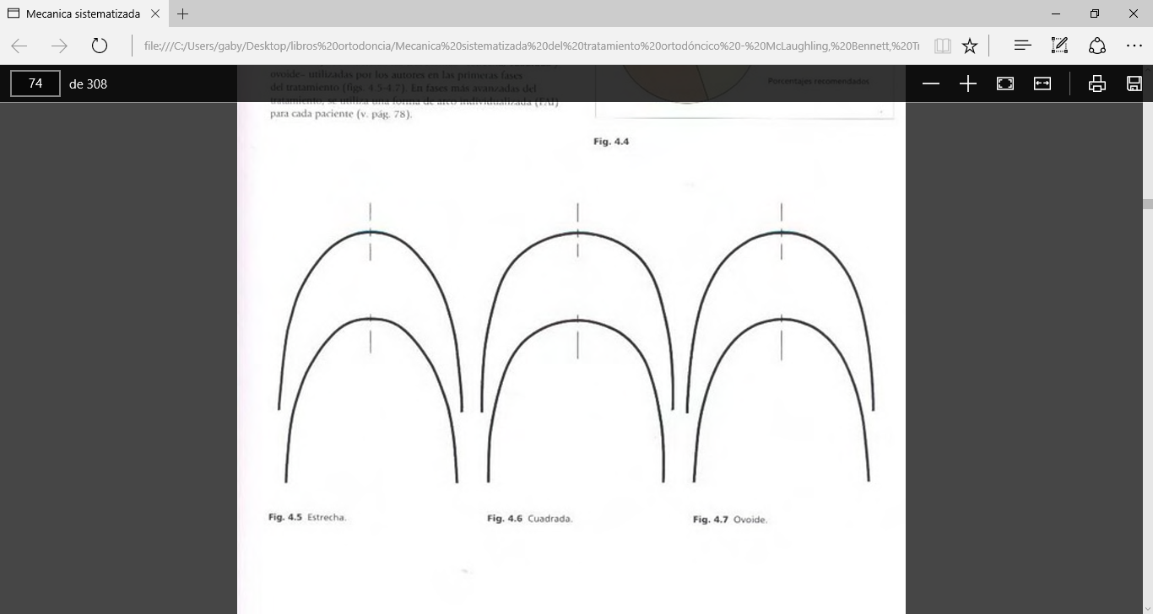
MAXILAR MANDÍBULA

CUADRADO CUADRADO

OVOIDE OVOIDE

ESTRECHA ESTRECHA

Anexo 2


CONSENTIMIENTO INFORMADO

A través del presente, declaro y manifiesto, en pleno uso de mis facultades mentales, libre, espontáneamente y en consecuencia AUTORIZO al estudiante, lo siguiente:

- Acepto que me realicen la toma de impresiones dentales con material de Alginato seguido con la confección de modelos de estudio.
- He sido informado que los resultados obtenidos serán utilizados con fines de docencia
- He sido informada que no sufriré daños físicos, psicológicos y morales y que se va a guardar absoluta confidencialidad.
- Me ha sido explicado que los datos obtenidos serán utilizados en los siguientes proyectos de investigación:
  - Incidencia de la forma de arcos dentarios en pacientes que acuden a la clínica integral de la carrera de odontología de la Universidad Nacional de Chimborazo.
  - Incidencia de maloclusión dental en base a la relación molar en pacientes que acuden a la Clínica Integral de la Carrera de Odontología de la Universidad Nacional de Chimborazo
  - Incidencia de apiñamiento dental en pacientes que acuden a la Clínica Integral de la carrera de odontología de la Universidad Nacional de Chimborazo
  - Incidencia del ancho mesio-distal de los incisivos, caninos y premolares según el análisis de Moyers en pacientes que acuden a la Clínica Integral de la carrera de odontología de la Universidad Nacional de Chimborazo.

Nombre: ----------------------------------------

Firma: -----------------------------------------

CI: -----------------------------------------

Anexo 3

Anexo 4

Anexo 5

Anexo 6

Anexo 7

Anexo 8

 | Suma de Cuadrados | df | Cuadrado Medio | F | Sign.
Tipo forma arcos dentarios en la Mandíbula | 2,75 | 1 | 2,75 | 4,45 | 0,039
Tipo forma arcos dentarios en la Mandíbula | 35,84 | 58 | 0,62
Tipo forma arcos dentarios en la Mandíbula | 38,58 | 59
Tipo forma arcos dentarios en la Maxilar | 0,99 | 1 | 0,99 | 2 | 0,162
Tipo forma arcos dentarios en la Maxilar | 28,66 | 58 | 0,49
Tipo forma arcos dentarios en la Maxilar | 29,65 | 59
Tabla.1 Análisis de varianza de las formas de los arcos dentarios con relación al género en el maxilar y mandíbula.

 |  | Tipo forma de arcos dentarios en la Mandíbula |  |  | Total
 |  | Cuadrado | Ovoide | Estrecho | Total
Genero del paciente | Masculino | 10 | 13 | 6 | 29
Genero del paciente | Femenino | 7 | 8 | 16 | 31
Total |  | 17 | 21 | 22 | 60

Tabla 2 Formas de arco dentario en estudiantes de la Escuela de Odontología de la UNACH según género en la mandíbula

 |  | Tipo forma de arcos dentarios en el Maxilar |  |  | Total
 |  | Cuadrado | Ovoide | Estrecho | Total
Genero del paciente | Masculino | 15 | 13 | 1 | 29
Genero del paciente | Femenino | 14 | 10 | 7 | 31
Total |  | 29 | 23 | 8 | 60

Tabla 3. Formas de arco dentario en estudiantes de la Escuela de Odontología de la UNACH según género en el maxilar

Anexo 9

 |  | Frecuencia | Porcentaje | Porcentaje válido | Porcentaje acumulado
Válidos | Cuadrado | 29 | 48,3 | 48,3 | 48,3
Válidos | Ovoide | 23 | 38,3 | 38,3 | 86,7
Válidos | Estrecho | 8 | 13,3 | 13,3 | 100,0
Válidos | Total | 60 | 100,0 | 100,0
Tabla 4 Formas de arco dentario en estudiantes de la Escuela de Odontología de la UNACH en el maxilar.

 |  | Frecuencia | Porcentaje | Porcentaje válido | Porcentaje acumulado
Válidos | Cuadrado | 17 | 28,3 | 28,3 | 28,3
Válidos | Ovoide | 21 | 35,0 | 35,0 | 63,3
Válidos | Estrecho | 22 | 36,7 | 36,7 | 100,0
Válidos | Total | 60 | 100,0 | 100,0

Tabla 5 Formas de arco dentario en estudiantes de la Escuela de Odontología de la UNACH en la mandíbula.

